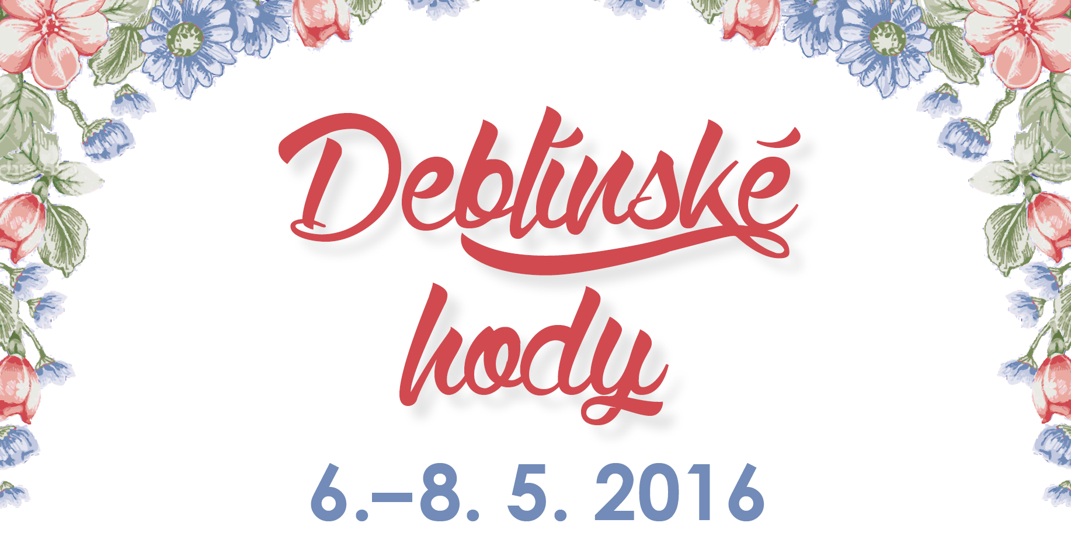
TÝDENNÍ PLÁN 2. B
2. 5. – 6. 5. 2016

ÚKOLY KAŽDÉHO SKŘÍTKA:

JMÉNO: _________________

Co nás čeká tento týden:
Předmět | Učivo
- Jak se mi daří
Český jazyk | MÍSTNÍ JMÉNA , PS do s. 32 max.  SLOVNÍ DRUHY – OPAKOVÁNÍ
Psaní | DIKTÁT  PÍSANKA č. 2 (dle individuál. tempa dětí ) - do s. 32 max.
ČTENÍ | TV VYSÍLÁNÍ - "MOJE NEJZAJÍMAVĚJŠÍ OBJEVY V MĚSÍCI DUBNU"  - čtení jednotlivců - "PŘÍBĚHY Z PAŘEZOVÉ CHALOUPKY “
Angličtina | LEKCE 5 MY HOUSE, CLASS BOOK PAGE 46-47, ACTIVITY BOOK PAGE 40-43, OPAKOVÁNÍ 5. LEKCE NA TEST
Matematika | BILANDSKÉ PENÍZE  NÁSOBENÍ, OBVOD, OBSAH ( po s. 23)
PRVOUKA | PRŮBĚŽNÉ opakování učiVA, STROMY NA JAŘE, ZAHRADA NA JAŘE, PTÁCI NA JAŘE ( do s. 55 – max.)

SPRÁVNÝ SKŘÍTEK JE NA SVÉM MÍSTĚ PO ZVONĚNÍ TIŠE

DODRŽOVAT PRAVIDLA TŘÍDY:


PředměT | Učivo | Sebehodnocení
ČJ | POJMENUJI VYBRANÝ SLOVNÍ DRUH A DOKÁŽU JEJ VYSVĚTLIT
PS   | OPRAVÍM CHYBY SVÉ I KAMARÁDŮ
ČT | PŘEČTU SVÉ PÍSMO I KAMARÁDŮ
  AJ | UMÍM TVOŘIT OTÁZKY S VAZBOU IS IT ...?
M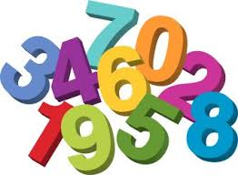 | ZNÁM GROŠE Z BILANDU
PRV | DOKÁŽU POPSAT JARNÍ ZAHRADU
- DENÍČEK – ÚKOLNÍČEK NA ZAPSÁNÍ DOMÁCÍHO ÚKOLU – prosím rodiče o dohled.
- DÁLE DĚTEM CHYBÍ TUHÉ LEPIDLO – PROSÍM O JEHO DOPLNĚNÍ.
- PROSÍM O UHRAZENÍ OBJEDNANÉHO MLÉKA

POZVÁNKA NA DEBLÍNSKÉ HODY, KTERÉ SE USKUTEČNÍ
V SOBOTU 7. 5. 2016 od 14 – 17:00h.

* PROSÍM, PROHLÉDNĚTE VLÁSKY SVÝM DĚTEM – VE ŠKOLE SE OBJEVILY VŠI*

Díky za spolupráci
A. Valášková

Co se mI tento týden líbilo, podařilo:……………………………………………………………………………………
PODPIS ŽÁKA:……………………………

PODPIS RODIČE………………………………

